2.2.2个人信息中心
点击“个人信息中心”，教师资格认定申请人界面中包含六个模块：个人身份信息、教师资格考试信息、普通话证书信息、学历学籍信息、学位证书信息、教师资格证书信息。
（1）个人身份信息
此模块可以修改个人身份信息、实名核验、修改密码、修改手机号码等。
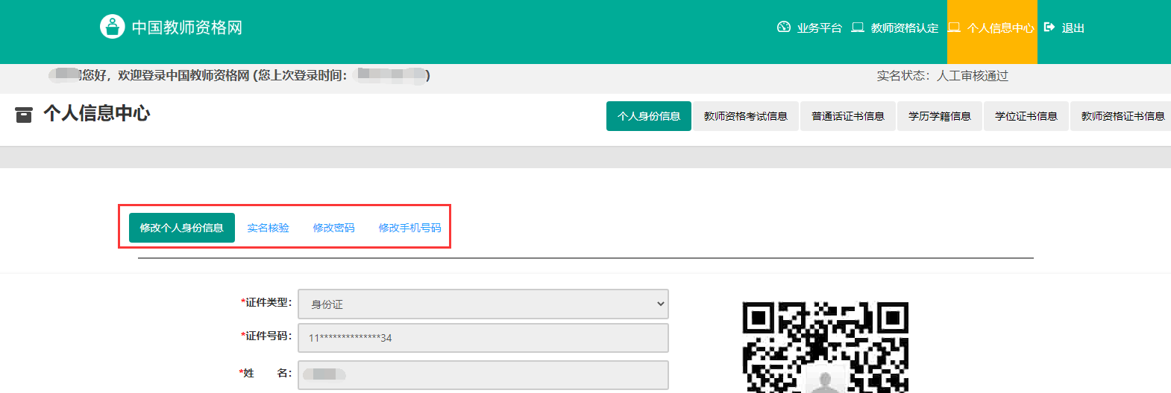
如需修改姓名，请在实名核验页面中修改。实名核验通过后，姓名方可修改成功，如实名核验未通过，则姓名不会修改成功。
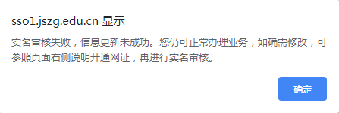
修改成功后，请注意更新您的证书及报名信息（点击修改后直接提交即可；证书信息以实际情况为准，如无错误则不需变更）。
如因证书已在报名业务中使用、报名信息已进行现场确认等原因无法修改，请联系您的认定机构，或发邮件至jszgwb@163.com联系我们。
（2）教师资格考试信息
如果您是参加国家中小学教师资格考试且成绩合格的申请人，此处将呈现您的考试合格证明上的相关信息（系统自动同步，此处无需用户自己维护和填写）。
注意：如果您的考试合格证信息未能成功关联，请确认您本次注册的身份证件号码、姓名等个人信息是否与考试合格证明上的个人信息一致。或参考网站“常见问题”栏目相关问题说明处理。
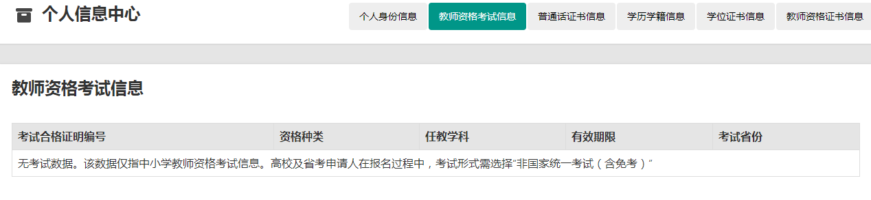
（3）普通话证书信息
在此模块下点击按钮，出现证书新增对话框，请按照右侧的操作步骤进行操作
a. 在“核验证书”类型下，输入证书编号，点击“核验”按钮，系统将在国家普通话水平测试信息管理系统中获取对应普通话证书的相关信息。
b. 如果核验不到信息，请检查当前核验的用户信息是否与普通话证书信息中的"姓名、身份证件号码、证书编号"一致。
c. 本系统数据来源为“全国普通话培训测试信息资源网” http://www.cltt.org/提供的2007年之后普通话数据。经上述步骤仍核验不到证书信息，请选择“录入证书”类型，补全相关信息（普通话信息分数栏必须填写数字）并上传对应的电子版证书（图片大小小于190KB，格式为JPG），待现场确认时人工核验。核验完成和添加完成在普通话证书信息目录下都会添加一条记录。“待核验”状态在认定中不会改变。
e. 此处的“免测”仅针对符合政策要求的高校申请人。
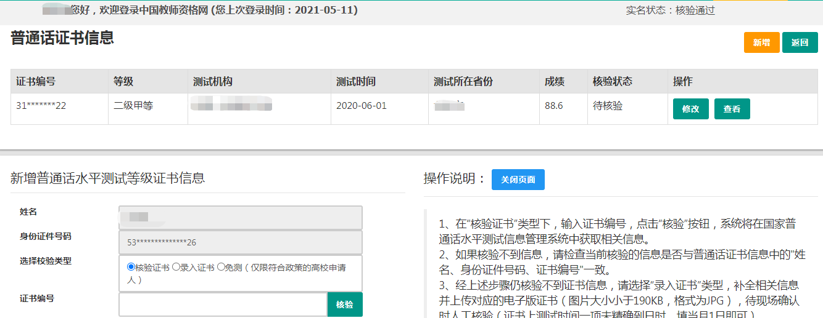
（4）学历学籍信息
学历信息：在此模块下点击按钮，按照操作步骤进行证书核验，在“核验学历”类型下，输入证书编号，点击'按钮，系统将在全国高等学校学生信息咨询与就业指导中心（学信网）信息管理系统中获取对应学历证书（即毕业证书）的相关信息。如果核验不到信息，请检查当前核验的用户信息与学历证书信息中的"姓名、证件号码、证书编号"是否一致；如果检查无误后，仍然核验不到的证书信息，请选择“无法核验的学历”类型，补全相关信息并上传对应的电子版证书（图片大小小于190KB，格式为JPG），待现场确认时人工核验（中师、幼师及其他中专学历，请选择“无法核验的学历”类型）。如您所持有的学历为港澳台地区学历或者国外留学学历，请选择相应类型进行操作，补充完善学历证书信息，并上传教育部留学服务中心的学历认证报告电子版以备认定机构人工核验。
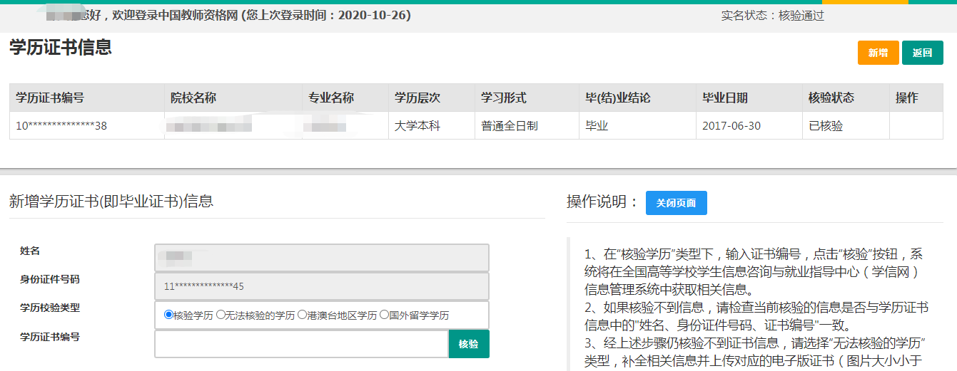
添加学历证书时，如您所毕业的学校不在可选范围之内（查询不到），您可点击“新增学校”按钮，填写相关信息，而后点击“新增确认”即可。
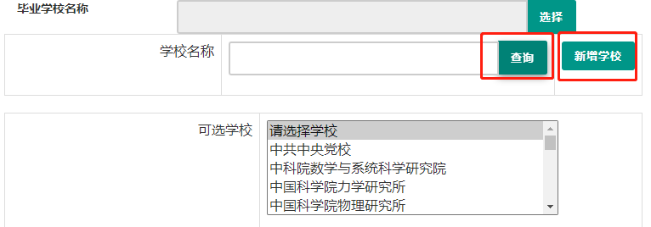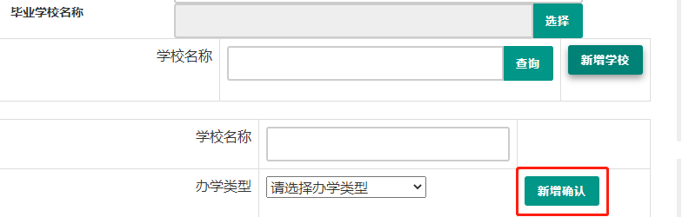
注意：填写认证书编号时，如遇到使用方括号的情况，请使用【】而非[ ]。
核验完成和添加完成在学历证书信息目录下都会添加一条记录。应届毕业生（在校最后一学期，且未取得毕业证书）不需要录入学历信息。
学籍信息：全日制应届毕业生在认定报名过程中“同步学籍”。学籍信息可以在个人信息中心显示，但不能个人信息中心录入。
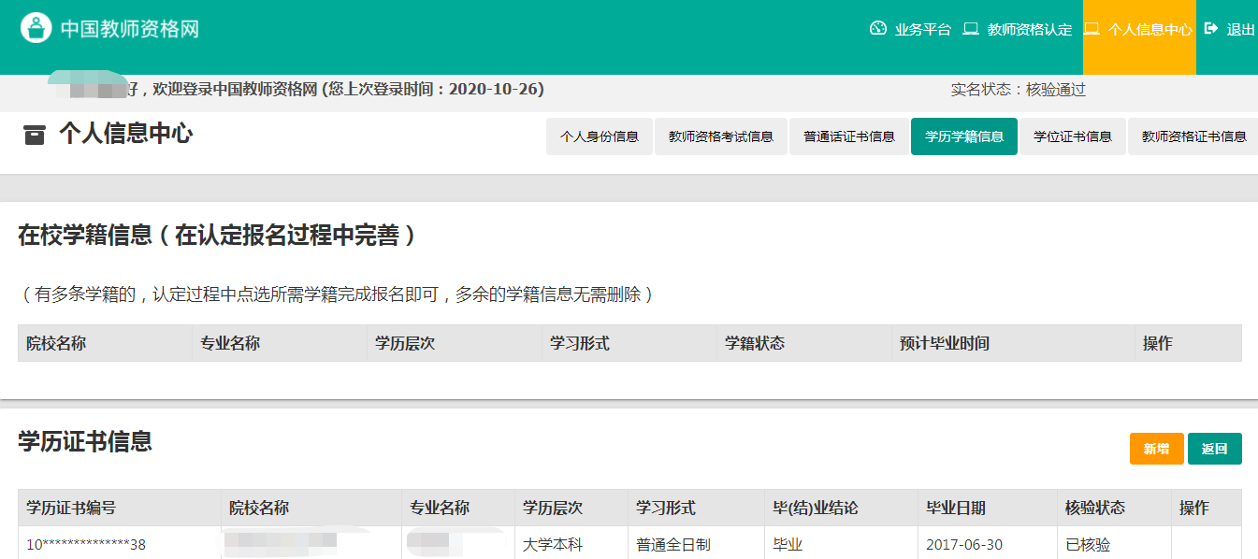
（5）学位证书信息
根据您学位证书上的真实信息，补齐本页面上所空缺的信息。目前系统尚未实现学位的在线核验，学位信息添加成功后，需现场确认时人工审核。
注意：如果您没有获得学位证书，请在“学位名称”处选择“无学位”，学位证书编号会自动对应为“无”。学历符合认定要求的，无学位不影响认定。
应届毕业生（在校最后一学期，且未取得毕业证书）无需录入学位信息。
（6）教师资格证书信息
如果您是在2008年及以后（广西壮族自治区是2012年及以后）认定的教师资格证书，在“教师资格证书信息”下将列出该证书的相关信息。如下图所示：
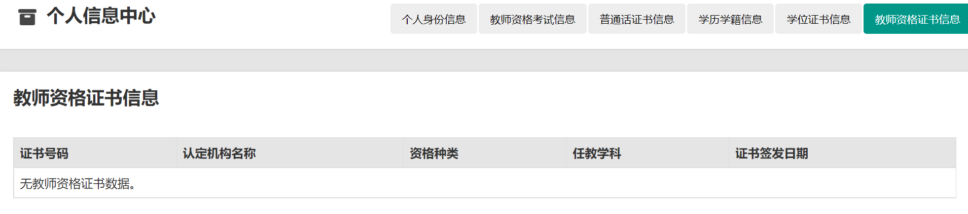
完善个人信息后，点击顶部导航栏中按钮，可看到页面中“业务平台”界面，如下：
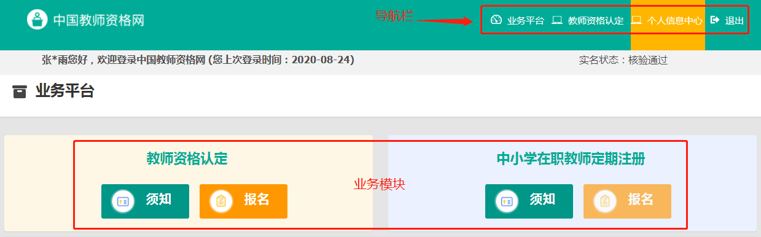
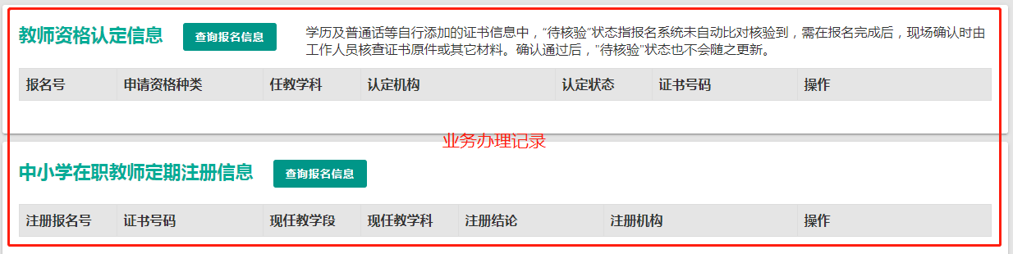
在业务平台页面中，您可以看到导航栏、业务办理记录及业务模块（教师资格认定、中小学在职教师定期注册）。

